НАЕТИ ЛИЦА И СРЕДНА БРУТНА ЗАПЛАТА В ОБЛАСТ ЛОВЕЧ ПРЕЗ ПЪРВОТО ТРИМЕСЕЧИЕ НА 2021 ГОДИНА

По предварителни данни на Националния статистически институт (НСИ) наетите лица по трудово и служебно правоотношение в област Ловеч към края на март 2021 г. нарастват с 1.7% спрямо края на декември 2020 г., като достигат 30.8 хиляди.
В структурата на наетите лица по икономически дейности най-голям е относителният дял на наетите по трудово и служебно правоотношение в дейностите „Преработваща промишленост“ - 38.5%, „Търговия, ремонт на автомобили и мотоциклети“- 12.0%, „Образование“ и „Хуманно здравеопазване и социална работа“ - 8.7%.
В края на март 2021 г. наетите лица по трудово и служебно правоотношение в област Ловеч са с 0.3 хил. или с 0.9% повече в сравнение със съшия период на предходната година.
Средната брутна месечна работна заплата в област Ловеч за януари и февруари 2021 г. е 1 123 лв. и за март - 1 191 лева.
През първото тримесечие на 2021 г. средната брутна месечна работна заплата за област Ловеч е 1 146 лева и нараства спрямо четвъртото тримесечие на 2020 г. - с 2.4%. В обществения сектор средната брутна месечна работна заплата е по-висока от средната за областта с 20.5% и с 32.4% по-висока в сравнение с частния сектор.
През първото тримесечие на 2021 г. средната брутна месечна работна заплата за област Ловеч нараства с 13.6% в сравнение с първото тримесечие на 2020 г.. Спрямо същият период на предходната година средната брутна месечна работна заплата през първото тримесечие на 2021 г. в обществения сектор нараства с 22.5%, а в частния сектор - с 8.6%. (фиг. 1)

Фиг. 1 Средна брутна месечна работна заплата по сектори в област Ловеч
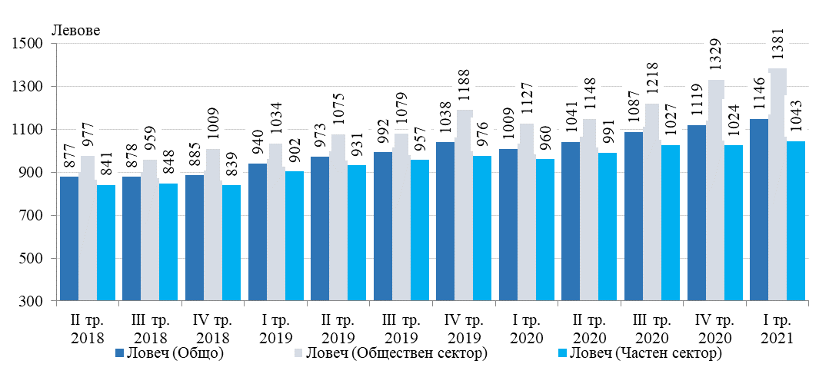

В сравнение с останалите области на страната през първото тримесечие област Ловеч е на 15-то място по показател средна брутна работна заплата. Най-висока работна заплата получават наетите в областите София (столица) - 1 989 лв., София - 1 410 лв. , Варна - 1 313 лв., и Стара Загора - 1 307 лв.,. (фиг. 2)

Фиг. 2 Средна брутна месечна работна заплата по области

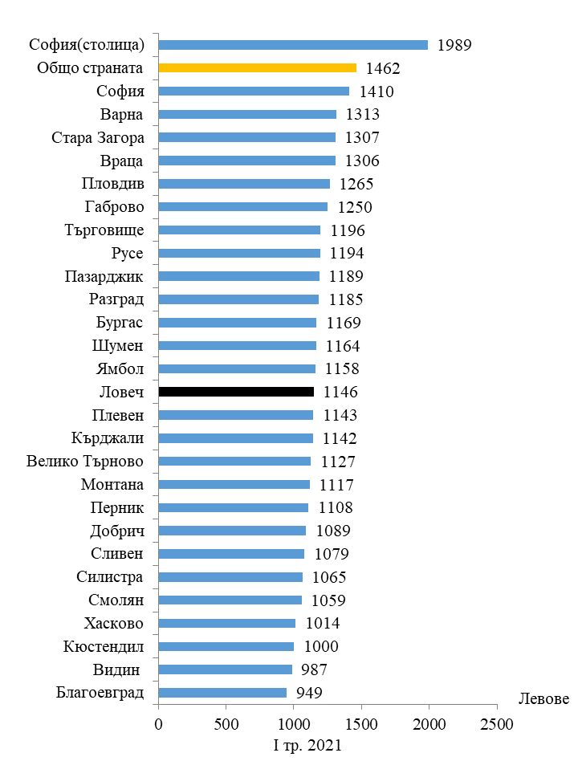

Методологични бележки

Данните са получени от тримесечното Наблюдение на наетите лица, отработеното време, средствата за работна заплата и други разходи за труд, което има за цел да изследва текущото състояние и динамика на основни аспекти на пазара на труда.
Наблюдението е репрезентативно като се използва стратифицирана случайна извадка от предприятия. Генералната съвкупност се стратифицира по следните критерии: териториален признак – 28 административни области, икономическа област по КИД – 2008, размер на предприятието според броя на заетите лица.
Методологията на тримесечното наблюдение на наетите лица, отработеното време, средствата за работна заплата и други разходи за труд, както и актуални данни могат да бъдат намерени на сайта на НСИ: http://www.nsi.bg/sites/методология; http://www.nsi.bg/данни.

